|  |  |
| --- | --- |
| **Gerb-BMSTU_01** | ***«*Министерство науки и высшего образования Российской Федерации**  **Федеральное государственное бюджетное образовательное учреждение**  **высшего образования**  **«Московский государственный технический университет**  **имени Н.Э. Баумана**  **(национальный исследовательский университет)»**  **(МГТУ им. Н.Э. Баумана)** |

ФАКУЛЬТЕТ \_\_\_\_\_\_\_ИНФОРМАТИКА И СИСТЕМЫ УПРАВЛЕНИЯ\_\_\_\_\_\_\_\_

КАФЕДРА \_\_\_\_\_\_\_\_\_КОМПЬЮТЕРНЫЕ СИСТЕМЫ И СЕТИ\_\_\_\_\_\_\_\_\_\_\_\_\_\_\_

**ОТЧЕТ**

**по лабораторной работе № 1**

**Дисциплина:** Машинно-зависимые языки и основы компиляции

**Название лабораторной работы:** Изучение среды и отладчика ассемблера

Студент гр. ИУ6-45Б **\_\_\_\_\_\_\_\_\_\_\_\_\_\_\_\_\_\_ \_\_\_**И.А.Дулина**\_\_\_\_\_\_\_**

(Подпись, дата) (И.О. Фамилия)

Преподаватель  **\_\_\_\_\_\_\_\_\_\_\_\_\_\_\_\_\_\_ \_\_\_\_\_\_\_\_\_\_\_\_\_\_\_\_\_\_**

(Подпись, дата) (И.О. Фамилия)

Москва, 2024

**Цель работы:** изучение процессов создания, запуска и отладки программ

на ассемблере Nasm под управлением операционной системы Linux, а также

особенностей описания и внутреннего представления данных.

**Задание:**

Для изучения возможностей отладчика добавьте в заготовку несколько команд для вычисления результата следующего выражения: X=A+5-B

Найдите в отладчике внутреннее представление исходных данных, отразите его в отчете и поясните.

Проследите в отладчике выполнение программы и зафиксируйте в отчете результаты выполнения каждой добавленной команды (изменение регистров, флагов и полей данных).

**Код программы:**

section .data ;сегмент инициализированных переменных

ExitMsg db "Press Enter to Exit", 10 ;выводимое сообщение

lenExit equ $-ExitMsg

A DW -30

B DW 21

section .bss ;сегмент неинициализированных переменных

InBuf resb 10 ; буфер для вводимой строки

lenIn equ $-InBuf

X resd 1 ;зарезервировать место

section .text ;сегмент кода

global \_start

\_start:

;

mov eax, [A] ;загрузим число в регистр eax

add eax, 5 ;сложим eax и 5, результат в eax

sub eax, [B] ;вычесть число B, результат в eax

mov [X], eax ; сохраним результат в памяти

;write

mov rax,1 ;системная функция 1(write)

mov rdi, 1;дескрипторо файла stdout=1

mov rsi, ExitMsg;адрес выводимой строки

mov rdx, lenExit;длина строки

syscall;вызов системной функции

;read

mov rax, 0;системная функция 0 (read)

mov rdi, 0;дескриптор файла stdin=0

mov rsi, InBuf;адрес вводимой строки

mov rdx, lenIn; длина строки

syscall; вызов системной функции

;exit

mov rax, 60;системная функция 60 (exit)

xor rdi, rdi;return code 0

syscall;вызов системной функции

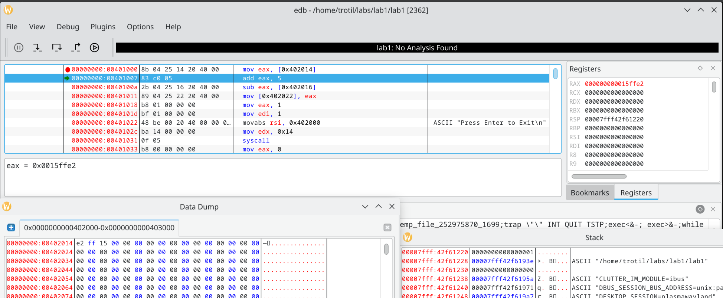



Рисунок 1 – регистры и поле данных после выполнения mov eax, [A]

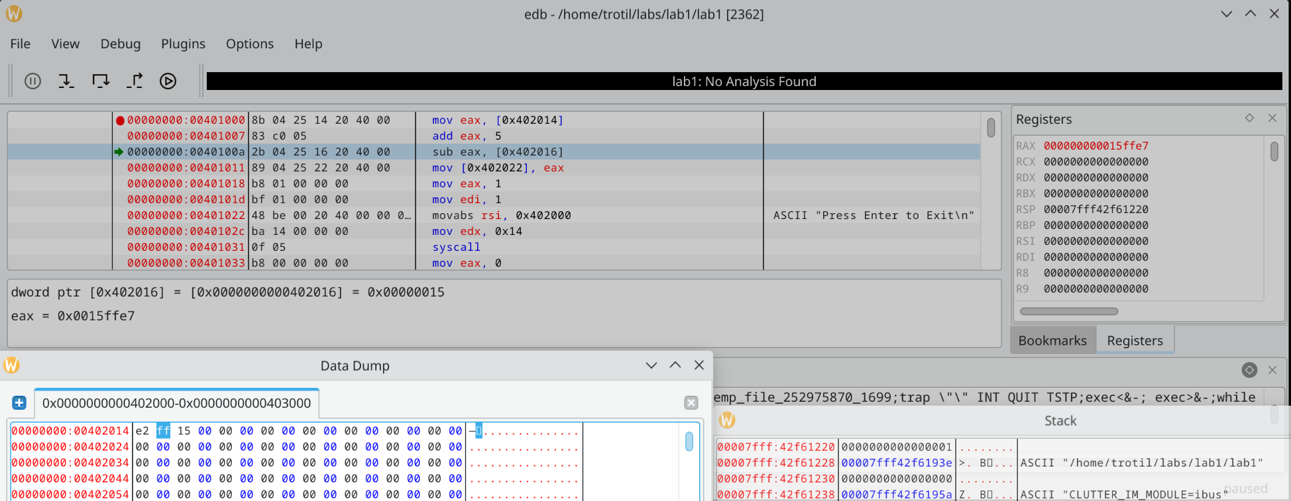



Рисунок 2 – изменение регистра после выполнения mov eax, 5

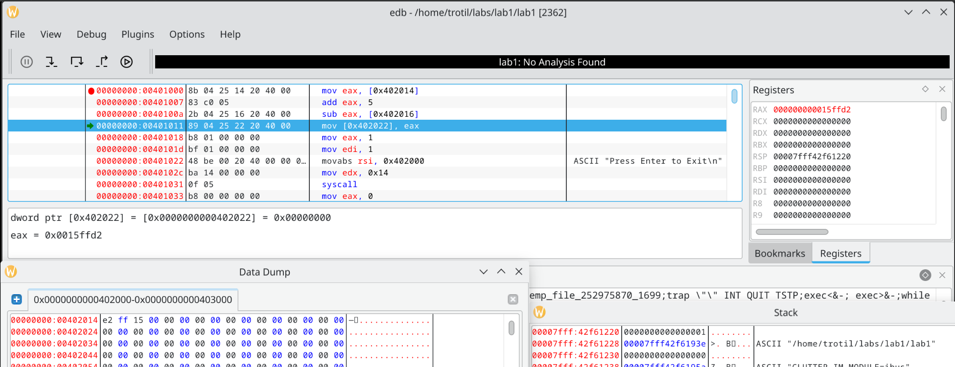



Рисунок 3 – изменение регистра после выполнения sub eax, [B]

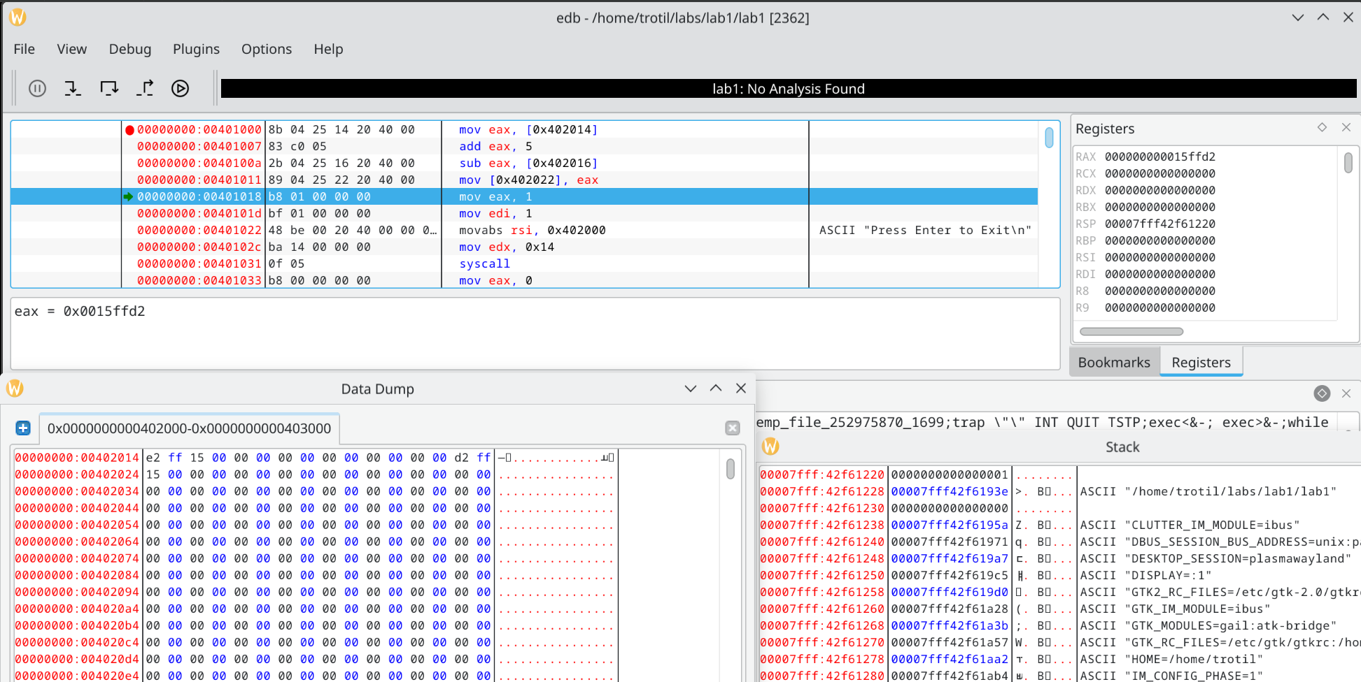



Рисунок 4 – изменение поля данных после выполнения mov [X], eax

ffe2 – число -30

0015 – число 21

ffd2 – число -46

**Задание**

Введите следующие строки в разделы описания инициированных и неинициализированных данных и определите с помощью отладчика внутренние представление этих данных в памяти. Результаты проанализируйте и занесите в отчет.

val1 db 255

chart dw 256

lue3 dw -128

v5 db 10h

db 100101B

beta db 23,23h,0ch

sdk db "Hello",10

min dw -32767

ar dd 12345678h

valar times 5 db 8

alu resw 10

f1 resb 5

**Код программы:**

section .data ;сегмент инициализированных переменных

vall db 255

chart dw 256

lue3 dw -128

v5 db 10h

db 100101b

beta db 23, 23h, 0ch

sdk db "Hello",10

min dw -32767

ar dd 12345678h

valar times 5 db 8

section .bss ;сегмент неинициализированных переменных

alu resw 10

fl resb 5

section .text ;сегмент кода

global \_start

\_start:

mov eax, [vall]

mov eax, [chart]

mov eax, [lue3]

mov eax, [v5]

mov eax, [beta]

mov eax, [sdk]

mov eax, [min]

mov eax, [ar]

mov eax, [valar]

mov eax, [alu]

mov eax, [fl]

syscall

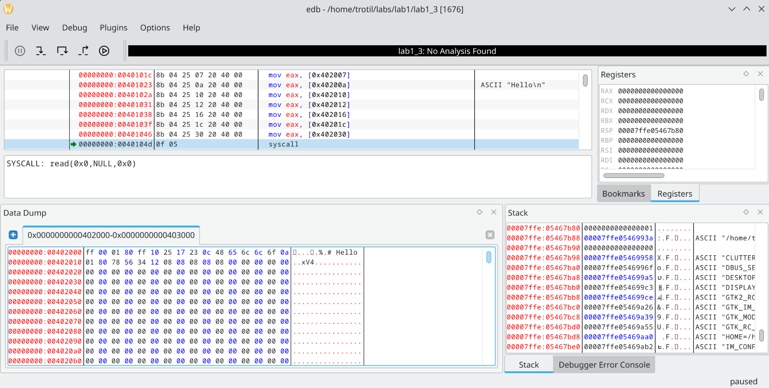



Рисунок 5 – представление данных в памяти

ff – число 255, которое занимает один байт

0100 – число 256

ff80 – число -128

10 – однобайтовая переменная v5

25 – однобайтовое число 100101b

17 – однобайтовая число 23

23 – однобайтовое число 23h

0c – однобайтовое число 0ch

48 65 6c 6c 6f 0a – строка Hello с маркером конца строки 10

8001 – двухбайтовое число -32767

12345678 – число 12345678h

0808080808 – переменная valar

Затем 20 байтов зарезервировано под переменную alu и 5 байтов под переменную fl

**Задание:**

Определите в памяти следующие данные:

а) целое число 25 размером 2 байта со знаком;

б) двойное слово, содержащее число -35;

в) символьную строку, содержащую ваше имя (русскими буквами и латинскими буквами).

Зафиксируйте в отчете описание и внутреннее представление этих данных и дайте пояснение.

**Код программы:**

section .data ;сегмент инициализированных переменных

right dw 25

slovo dd -35

name db "Irina", 10

imya db "Ирина", 10

section .bss ;сегмент неинициализированных переменных

section .text ;сегмент кода

global \_start

\_start:

mov eax, right;

mov eax, slovo;

mov eax, name;

mov eax, imya;

syscall

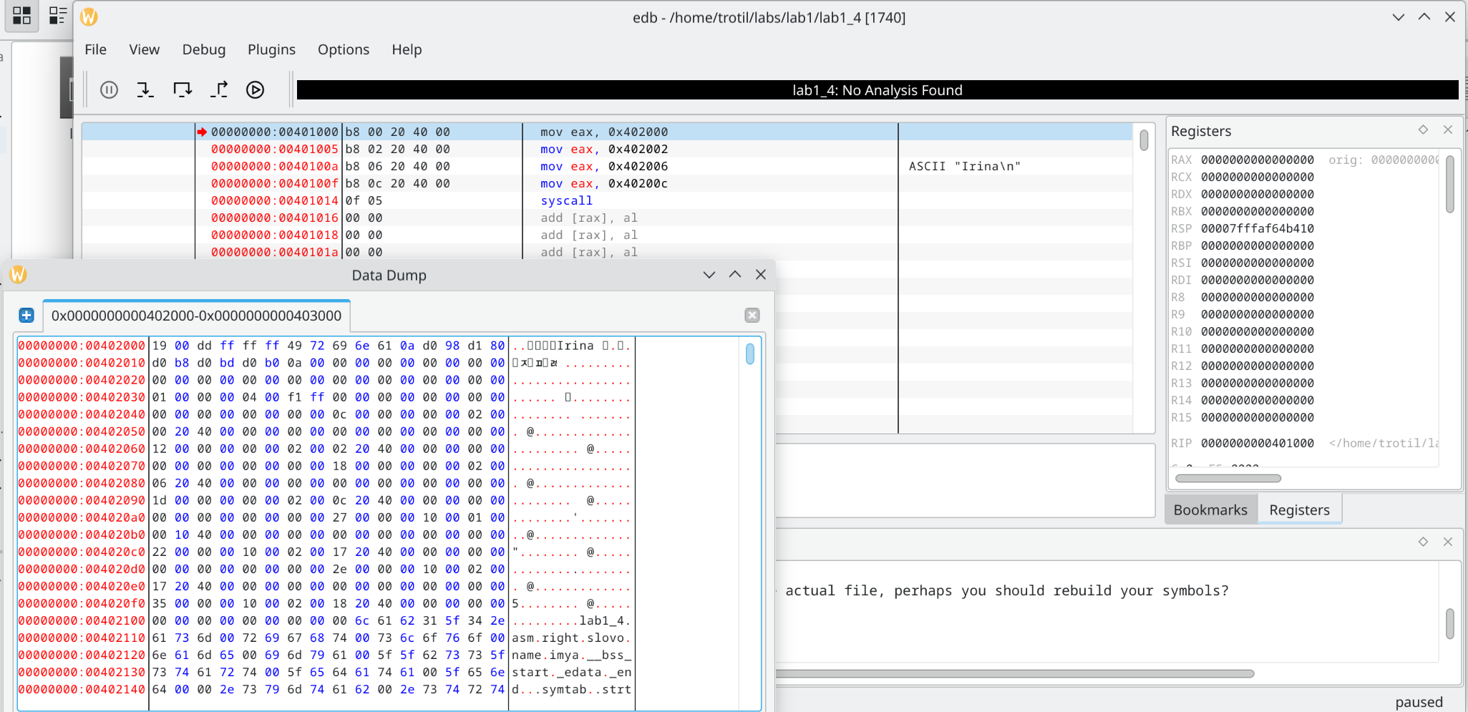



Рисунок 6 – представление данных в памяти

0019 – двухбайтовое число 25 (right)

ffffffdd – четырёхбайтовое число -35 (slovo)

49 72 69 6e 61 0a – моё имя латинскими буквами, каждая из которых занимает в памяти 1 байт, заканчивающееся маркером конца строки 10

d098 d180 d0b8 d0bd d0b0 0a – моё имя русскими буквами, каждая из которых занимает в памяти 2 байта (из-за кодировки UTF-8), заканчивающееся маркером конца строки 10

**Задание**:

Определите несколькими способами в программе числа, которые

во внутреннем представлении (в отладчике) будут выглядеть как **25 00 и 00 25**. Проверьте правильность ваших предположений, введя соответствующиестроки в программу. Зафиксируйте результаты в отчете.

Чтобы в отладчике увидеть 25 00:

0025h 37

**Код программы:**

section .data ;сегмент инициализированных переменных

right dw 37

dw 25h

section .bss ;сегмент неинициализированных переменных

section .text ;сегмент кода

global \_start

\_start:

mov eax, right;

syscall

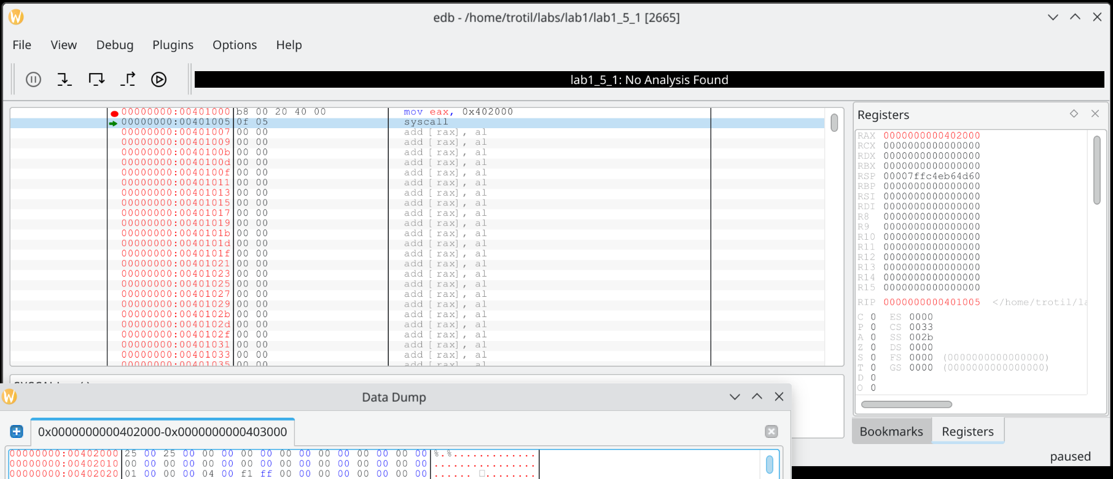



Рисунок 7 – представление данных в памяти

Чтобы в отладчике увидеть 00 25:

9472 2500h

**Код программы:**

section .data ;сегмент инициализированных переменных

right dw 9472

dw 2500h

section .bss ;сегмент неинициализированных переменных

section .text ;сегмент кода

global \_start

\_start:

mov eax, right;

syscall

**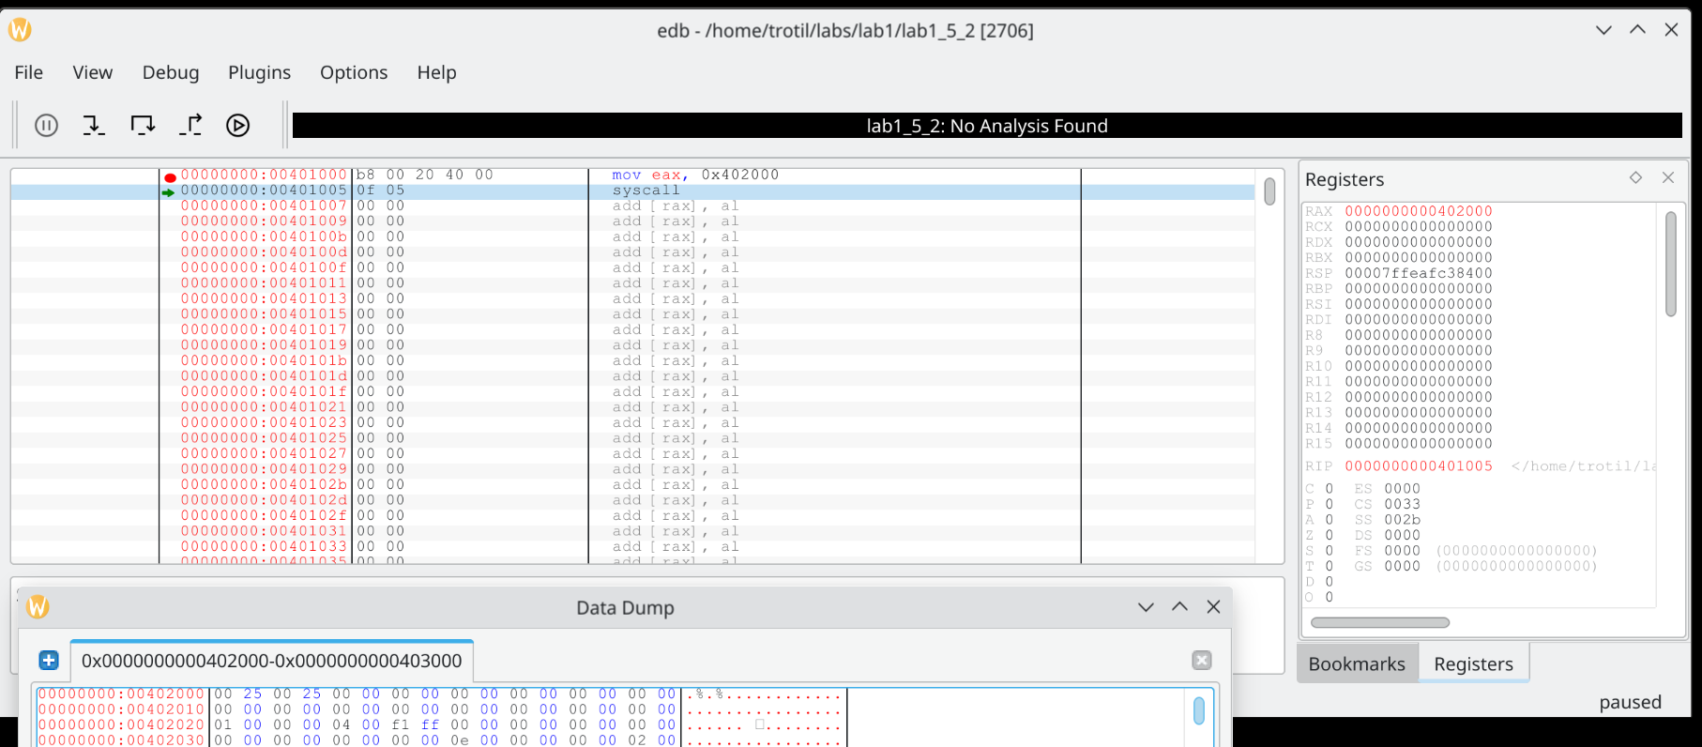**



Рисунок 8 – представление данных в памяти

**Задание:**

Добавьте в программу переменную *F1*=65535 размером слово и

переменную *F2*= 65535 размером двойное слово. Вставьте в программу

команды сложения этих чисел с 1:

**add [F1],1**

**add [F2],1**

Проанализируйте и прокомментируйте в отчете полученный результат

(обратите внимание на флаги).

**Код программы:**

section .data ;сегмент инициализироанных переменных

F1 dw 65535

F2 dd 65535

section .bss ;сегмент неинициализированных переменных

section .text ;сегмент кода

global \_start

\_start:

add word[F1], 1

add dword[F2], 1

syscall

**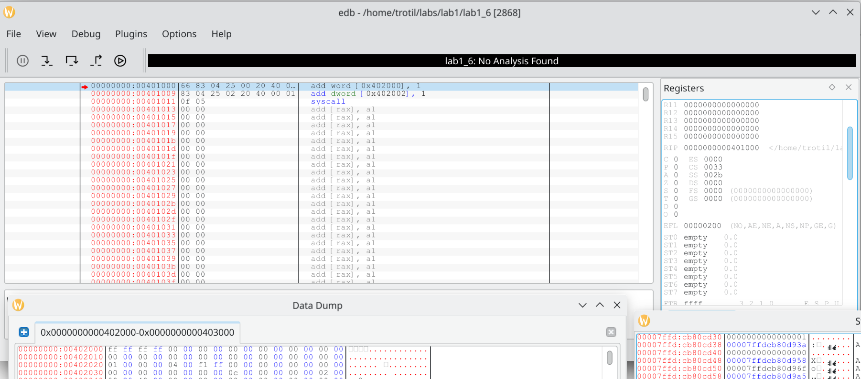**



Рисунок 9 – представление данных в памяти и вид регистров до выполнения арифметических операций

**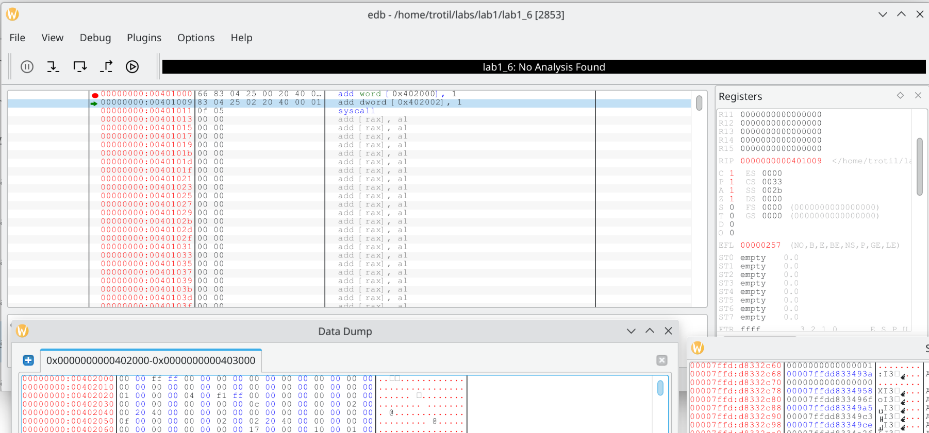**



Рисунок 10 – изменение регистров после выполнения add [f1], 1

Был установлен Carry Flag (флаг переноса), Auxiliary Carry Flag (флаг вспомогательного переноса), так как произошло переполнение в результате арифметической операции.

**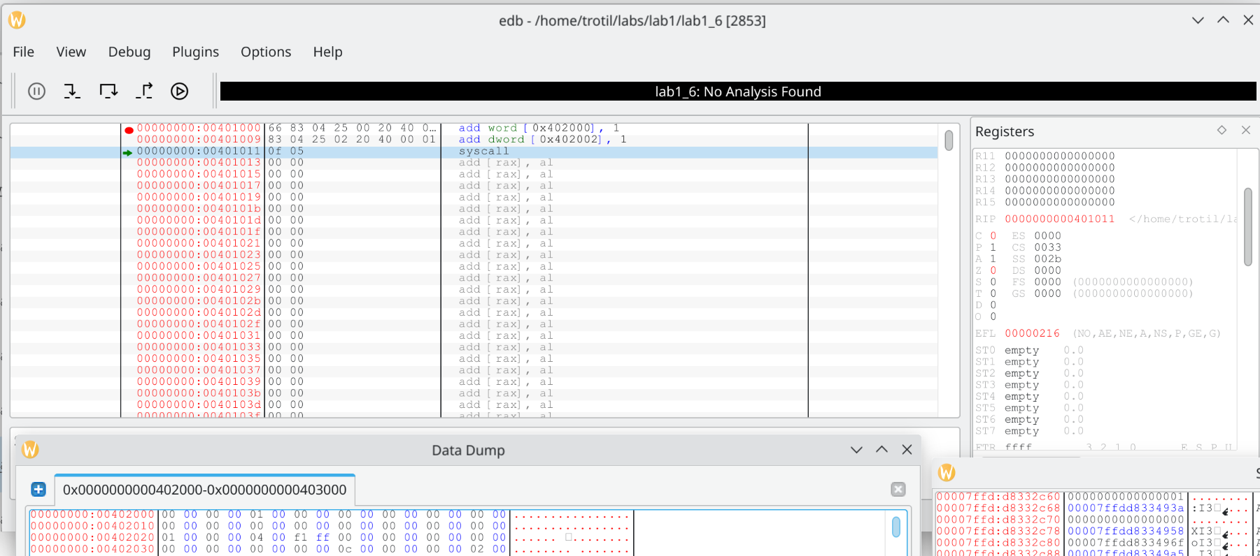**



Рисунок 11 – изменение регистров после выполнения add [f2], 1

Число 65535 для типа данных DWORD не является максимальным, поэтому при прибавлении 1 значение F2 увеличивается и устанавливается Auxiliary Carry Flag (флаг вспомогательного переноса).

**Вывод**: мы изучили процессы создания, запуска и отладки программ на ассемблере Nasm, внутреннее представление данных в памяти и измененние регистров, а также написали первые программы на этом языке программирования.

**Контрольные вопросы:**

1. *Дайте определение ассемблеру. К какой группе языков он относится?*

Ассемблер — язык низкого уровня с командами, обычно соответствующими командам процессора (так называемым машинным командам). Это соответствие позволяет отнести язык к группе машинно-зависимых, к которой относятся также машинные языки.

1. *Из каких частей состоит заготовка программы на ассемблере?*

И 32-х и 64-х разрядные программы состоят из трех секций (сегментов):

.text – сегмент кода;

.data – сегмент инициализированных данных;

.bss – сегмент неинициализированных данных.

1. *Как запустить программу на ассемблере на выполнение? Что происходит с программой на каждом этапе обработки?*
2. Создание трансляции Создать/Assemble. Программа преобразуется в её двоичный эквивалентный код.

**nasm -f <Формат> <Имя\_исходного\_модуля>**

**[-o <Имя\_объектного\_модуля>]**

**[-l <Имя\_файла\_листинга>]**

1. Осуществление компоновки Создать/Link. К ранее созданному двоичному коду добавляются коды подпрограмм.

**ld [-m elf\_i386] [-o <Имя\_исполняемого\_модуля>]**

**<Имя\_объектного\_модуля>**

1. запуск на выполнение Создать/Run. Запуск программы на выполнение (программа в текущем каталоге) осуществляется по ее имени:

**./<Имя\_исполняемого\_модуля>**

Программа при запуске загружается в оперативную память и начинает

выполняться.

1. *Назовите основные режимы работы отладчика. Как осуществить пошаговое выполнение программы и просмотреть результаты выполнения машинных команд*.

- F7 — выполнить шаг с заходом в подпрограмму;

- F8 — выполнить шаг без захода в подпрограмму;

- Ctrl + F2 — начать отладку сначала;

- Ctrl + F9 — выполнить подпрограмму до возврата из нее.

1. *В каком виде отладчик показывает положительные и отрицательные целые числа? Как будут представлены в памяти числа:* ***A dw 5,-5*** *? Как те же числа будут выглядеть после загрузки в регистр AX?*

Для положительных чисел EDB отображает их в шестнадцатеричном виде без каких-либо альтернативных обозначений.

Отрицательные числа в EDB отображаются в дополнительном коде.

В памяти число 5 будет представлено в виде 0005, а -5 – fffb (0000 0000 0000 0101 – 1111 1111 1111 1010 – 1111 1111 1111 1011 - fffb)

После загрузки 5 в AX: 0000 0005

После загрузки -5 в AX: 0000 fffb

1. Каким образом в ассемблере программируются выражения? Составьте фрагмент программы для вычисления *С=A+B*, где *A*, *В* и *С* – целые числа формата *BYTE*.

Для программирования выражений в ассемблере нужно указывать операнды и операторы, которые определяют операцию, которую необходимо выполнить, например, add, sub, div, imul и т.п.

Код программы:

section .data ;сегмент инициализированных переменных

A db 5

B db 10

section .bss ;сегмент неинициализированных переменных

C resb 1

section .text ;сегмент кода

global \_start

\_start:

mov eax, [A]

add eax, [B]

mov [C], ax

syscall;вызов системной функции

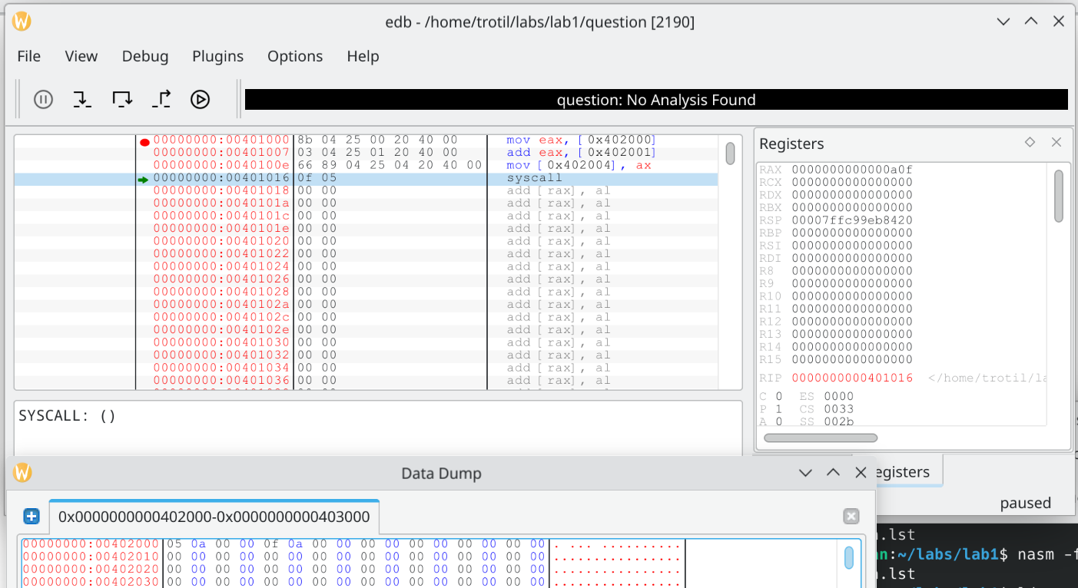



Рисунок 12 – выполнение программы, содержание регистра AX, представление данных в памяти